HGQB-B电流互感器现场测试仪的使用说明书
www.whboyu.com

尊敬的顾客
感谢您购买本公司 HGQB-B电流互感器现场测试仪。在您初次使用该产品前，请您详细地阅读本使用说明书，将可帮助您熟练地使用本装置。

我们的宗旨是不断地改进和完善公司的产品，因此您所使用的产品可能与使用说明书有少许的差别。如果有改动的话，我们会用附页方式告知，敬请谅解！您有不清楚之处，请与公司售后服务部联络，我们定会满足您的要求。

由于输入输出端子、测试柱等均有可能带电压，您在插拔测试线、电源插座时，会产生电火花，小心电击，避免触电危险，注意人身安全！

- 慎重保证
本公司生产的产品，在发货之日起三个月内，如产品出现缺陷，实行包换。一年（包括一年）内如产品出现缺陷，实行免费维修。一年以上如产品出现缺陷，实行有偿终身维修。
- 安全要求
请阅读下列安全注意事项，以免人身伤害，并防止本产品或与其相连接的任何其它产品受到损坏。为了避免可能发生的危险，本产品只可在规定的范围内使用。
只有合格的技术人员才可执行维修。
—防止火灾或人身伤害
使用适当的电源线。只可使用本产品专用、并且符合本产品规格的电源线。
正确地连接和断开。当测试导线与带电端子连接时，请勿随意连接或断开测试导线。
注意所有终端的额定值。为了防止火灾或电击危险，请注意本产品的所有额定值和标记。在对本产品进行连接之前，请阅读本产品使用说明书，以便进一步了解有关额定值的信息。
请勿在无仪器盖板时操作。如盖板或面板已卸下，请勿操作本产品。
避免接触裸露电路和带电金属。产品有电时，请勿触摸裸露的接点和部位。
请勿在潮湿环境下操作。
请勿在易爆环境中操作。
保持产品表面清洁和干燥。
－安全术语
警告：警告字句指出可能造成人身伤亡的状况或做法。

小心：小心字句指出可能造成本产品或其它财产损坏的状况或做法。

目 录

一、产品简介………………………………………………… 4
二、特点……………………………………………………… 4
三、主要性能技术指标……………………………………… 5
四、操作指南………………………………………………… 7
五、主界面介绍……………………………………………… 8
六、电流互感器测量操作介绍……………………………… 9
七、电阻、导纳测试操作介绍……………………………… 11
八、电压互感器测试操作介绍……………………………… 14
九、数据浏览功能…………………………………………… 16
十、系统帮助………………………………………………… 17
十一、系统设置……………………………………………… 18
十二、使用注意事项………………………………………… 19
十三、打印机使用及安装方法……………………………… 19
十四、设备标准配置清单…………………………………… 20

- 产品简介
发电厂与变电站的高压电能计量装置，以及大量用户的电能计量装置，关系到发电、送电、供电及用户多方的利益。为保证计量准确，必须按照SD109《电能计量装置检验规程》和DL/T448-2000《电能计量装置技术管理规程》进行检验。
我公司的HGQB-B电流互感器现场测试仪是以高端测试技术，大规模电子线路设计以及符合国家相关规程研制出来的。它解决了现场检定电流互感器、电压互感器工作强度大、操作繁琐问题，同时该产品性能可靠、功能强大。
二、特点
- HGQB-B电流互感器现场测试仪同时具有递推法测量电流互感器误差、电位差法测量电压互感器误差功能于一身，方便现场开展计量装置现场检定工作。
- 现场检定电流互感器无需标准电流互感器、升流器、负载箱、调压控制箱以及大电流导线，使用极为简单的测试接线和操作实现电流互感器的检定，极大的降低了工作强度和提高了工作效率，方便现场开展互感器现场检定工作。
- HGQB-B电流互感器现场测试仪内部具有相当于被测电流互感器同变比的标准电压互感器，其准确度可以达到0.05级，准确的测量出被测电流互感器的变比和空载误差。然后结合阻抗与导纳的测试结果推算出互感器的误差。
- 采用接近工频的异频功率电源测试，防止现场工频电磁辐射和串联干扰。
- 测量范围宽，可以至5A/5A～25000A/5A或25A/1A～5000A/1A。
- 具有电流互感器变比、二次绕组内阻测试功能。
- 采用640×480高分辨率大屏幕液晶显示，具有人性化的界面及操作设计，使用触摸屏辅助操作，使操作变的更加方便、快捷。
- 采用精准的软件算法，测量数据的准确性进一步提高。
- 具有智能判断外接线状况，提示接线错误、变比、极性错误等。
- 自动对测试数据进行化整，并判断是否超差，超差数据使用反黑显示，对互感器的数据特性直观明了。
- 直接出具现场检定结论，合格或不合格。
- 大规模存贮器可存储现场测试数据多达1000条。
- 带有打印机，可以现场打印测试数据。
- 采用工程塑料模具机箱防震、防压，保障现场操作人员的安全和设备安全。
三、主要性能技术指标
1 ：电流互感器误差测量部分
①整机准确度：被测电流互感器误差限值的1/3
②测试范围：5A/5A～25000A/5A或25A/1A～5000A/1A

二次电流为5A的互感器额定一次电流范围
5 | 7.5 | 10 | 15 | 20 | 25 | 30 | 40
50 | 60 | 75 | 100 | 150 | 200 | 250 | 300
400 | 500 | 600 | 750 | 800 | 1000 | 1200 | 1250
1500 | 2000 | 2500 | 3000 | 4000 | 5000 | 6000 | 7500
10000 | 12500 | 15000 | 20000 | 25000

二次电流为1A的互感器额定一次电流范围
25 | 30 | 40 | 50 | 60 | 75 | 100 | 150
200 | 250 | 300 | 400 | 500 | 600 | 750 | 800
1000 | 1200 | 1250 | 1500 | 2000 | 2500 | 3000 | 4000
5000
注：二次电流为1A的电流互感器，通过等安匝测量方法变比可至25000A/1A。
其它末在表中出现的电流互感器变比的测试方法如下：
使用等安匝法测试电流互感器，例如：需测试8000A/5A的互感器，请您将仪器配套的测试线将被测电流互感器穿心两匝，然后仪器中电流互感器测试界面中的一次电流输为4000即可。此种测试方法不影响互感器测试数据的有效性。
同理其它变比使用以下处理方法：
额定一次（A） | 穿心匝数 | 仪器一次电流（A）
80 | 2 | 40
120 | 2 | 60
8000 | 2 | 4000
12000 | 2 | 6000
③被测电流互感器工作范围： 1％～120％
④二次负荷：2.5VA～300VA 、COSφ＝0.1～1.0
⑤被检电流互感器准确度范围：1.0、0.5、0.5S、0.2及0.2S
⑥电阻、导纳测量误差≤5.0％
测量范围： R： 0.00Ω～20.0Ω
Y: 0.000mS～100.0mS
2： 电压互感器校验仪部分
①基本误差：
同相分量： ΔX=±（X×2%+Y×2%±2个字）
ΔY=±（X×2%+Y×2%±5个字）
“X”、“Y”——仪器的显示值
“5个字”——仪器的量化误差
百分表： 1级 。
测量范围： f: 0.0000%～200.0%
δ： 0.000′～999.9′
②额定工作电压：100/3V、100/$\sqrt{3}$V、100V
③被测电压互感器工作范围： 20％～120％
3：仪器消耗功率：20VA
4：仪器准确度等级：0.05S级
5：最大外形尺寸（cm）：L46×W35×H13.5
6：重量（kg）:10.0
四、操作指南
1、面板简介,如右图
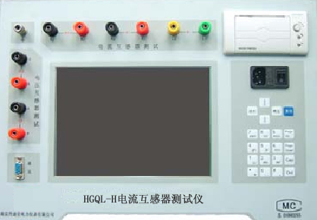
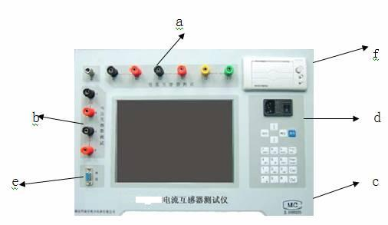 f

    - 电流互感器测试接线柱：
有K1、K2（输出），K1、K2（输入），L1、L2（输入）接线端子。
    - 电压互感器测试接线柱：有a、x、k、d及接线端子。
    - 操作键盘。
    - 电源插座及开关（注：电源插座中请使用2A保险丝）。
    - 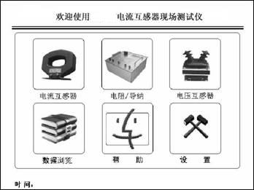液晶显示及触摸屏。
    - 热敏微型打印机
（注：请使用热敏纸打印，热敏纸规格：纸宽57.5±0.5mm，内装直径小于40mm，外装直径小于80mm）。
五、主界面介绍
主界面的显示如右图：
- 电流互感器：点击此图标将进入电流互感器误差检定和电流互感器变比内阻测试功能。
- 电阻/导纳：点击此图标将进入离线状态下的电流互感器的二次绕组内阻测量以及电压互感器的导纳测试功能。
- 电压互感器：点击此图标将进入电位差法测量电压互感器测试功能。
- 数据浏览：点击此图标将进入浏览仪器内部存储器中的各测试记录，可以进行数据的浏览以及删除、通讯等操作。
- 系统帮助：点击此图标将显示常用的测试线路图、常见问题的处理方法以及判断结论的方法。
- 设置：点击此图标将可以设置系统时间和液晶对比度，同时生产厂家可以设置仪器内部参数。
注1：时实显示系统时间，除数据浏览页外在其他界面中均会时实显示。
六、电流互感器测试操作介绍
1、电流互感器测试功能选择界面
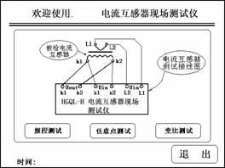

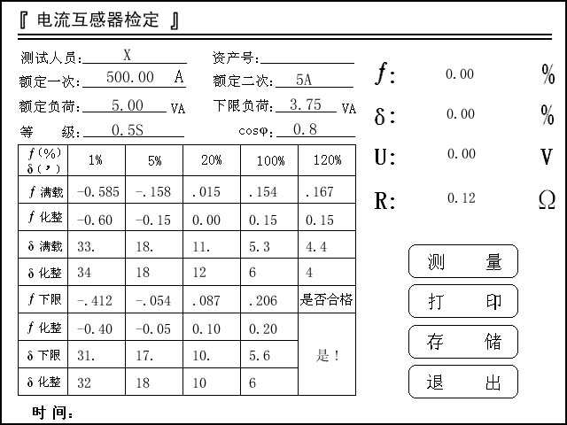
首先参照界面显示的接线图接好测试线路，测试导线请使用厂家配备的专用测试线。然后根据测试需要，可以选择电流互感器规程测试、任意点测试或变比测试。
用户可以通过键盘操作
或直接使用触摸屏进行操
作。

2、规程测试
进入该界面就可以测试电流互感器的误差。
  - 测试人员及资产编号，可以进行拼音或数字输入。
  - 额定一次：通过键盘可以输入电流互感器额定一次电流在
5.0～ 25000范围内的国内标准使用的额定一次电流值。
  - 额定二次：用户可以选择电流互感器二次电流为5A或1A。
  - 额定负荷：通过键盘输入被检电流互感器的额定二次负荷。
  - 下限负荷：通过键盘输入被检电流互感器的下限二次负荷。
  - 等 级：可以选择0.5、0.2、0.5S、0.2S 、0.1级以及5P、10P级。
  - f ：同相误差， 单位（％）
δ：正交误差， 单位（％）
U ：工作电压， 单位（V）
R ：互感器二次直阻， 单位（Ω）
  - 测试数据表格：表格内显示的数据为互感器的各个规程点测试数据以及化整数据，反黑显示的数据为超差数据。
  - 是否合格：此为该互感器检定结果。
根据电流互感器检定规程对测试数据进行分析判断，得出该互感器是合格还是不合格的结论。
  - 测 量：选择该项，仪器将自动对测量对象重新测量并显示。
  - 打 印：打印当前仪器显示的互感器所有相关数据。
  - 存 储：存储测量数据至仪器内存储器，断电后可保存。
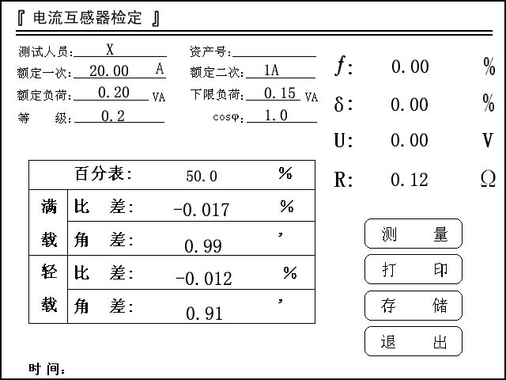
  - 退 出：退出到上一显示界面（电流互感器测试功能选择界面）。
3、任意点测试
仪器提供电流互感器的任意百分点测试功能，操作与规程测试大致相同，需要注意的是请用户输入想测试的百分表点，选择测量后仪器将自动开始测量。
3、电流互感器变比测试
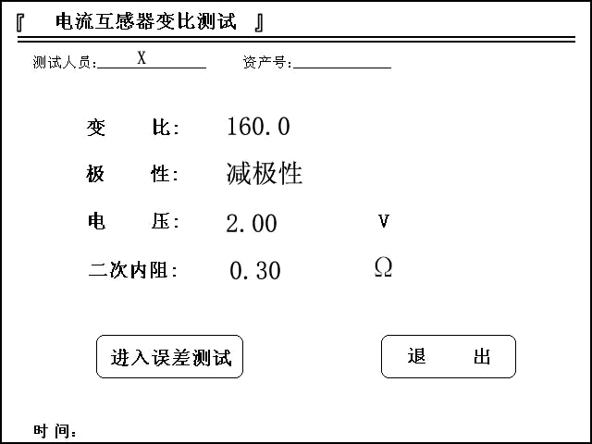

当电流互感器的铭牌字迹不清、或铭牌丢失的情况下，可以使用该界面测量电流互感器的实际变比，以及该互感器的二次绕组电阻。
- 测试人员及资产编号，可以进行拼音或数字输入。
- 变 比：显示被测电流互感器的实际变比。
- 极 性：显示被测电流互感器的极性，减极性为正确极性，加极性为错误极性。
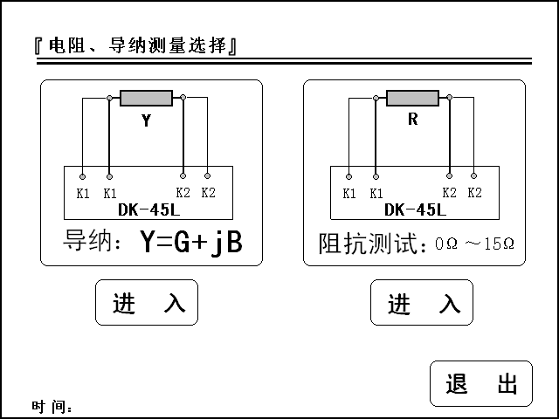
- 电 压：仪器测量变比参量输出的电压幅度。
- 二次内阻：仪器测量出电流互感器绕组电阻值。
- 进入误差测试：点击此按钮进入电流互感器的误差测试界面。
- 退 出：点击此按钮回到上一级界面（电流互感器测试选择界面）。
七、电阻、导纳测试操作介绍
互感器二次实际负荷直接影响到计量用互感器的误差是否合格。一般情况下，互感器设计要求二次负荷应在额定负荷（1/4～1）之间，并且cosφ=（0.8～1）之间是满足要求的负荷范围，否则互感器运行可能出现误差超差的现象。因此有必要检测互感器的二次负荷是否满足要求。
右图是电阻、导纳测试选择界面。
根据测量对象的不同，根据仪器显示的接线图对被测对象以及仪器接线，然后选择导纳测试或者电阻测试。（注：请使用厂家配置的测试导线，仪器的两个K1和两个K2均在被试品端短接。）
- 导纳测试
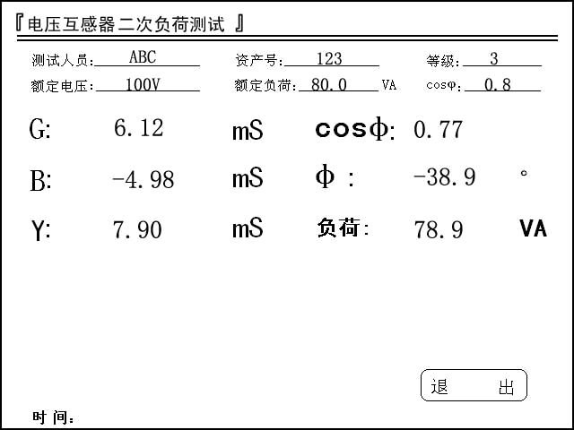

进入该界面就可以测试电压互感器负荷。
- 测试人员及资产编号，可以进行拼音或数字输入。
- 等 级：负荷箱的等级为3级。
- 额定电压：用户可以选择电压互感器二次电压为100/3V、100/$\sqrt{3}$V、100V。
- 额定负荷：通过键盘输入被检电电压互感器的额定二次负荷。
- COSφ:输入负载的功率因数。
- G ：导纳的同相分量,电导值，单位为mS。
- B ：导纳的正交分量，电纳值，单位为mS。
- Y ：导纳值，单位为mS。计算公式为$Y=\sqrt{G^{2}+B^{2}}$ 。
- COSφ：测量出负载的实际功率因数。
- φ ：测量出负载的同相与正交量向量之间的角度值。
- 负 荷：根据导纳值和负载的额定工作电压推算得的负荷值，单位为VA。
负 荷$={\text{Un}}^{2}×Y$。例如：Y=60.0mS，额定电压为100/$\sqrt{3}$V，那么${\text{Un}}^{2}×Y=({\text{100}}/{\sqrt{3}})^{2}×\text{60}\text{.}0×{\text{10}}^{−3}=\text{200}\text{.}0(\text{VA})$。
注：需要重新测量请退出测试界面后，再次进入该界面即可。
- 电阻测试界面介绍
进入下面显示的界面就可以测试电阻，该测试方法是在测试对象中通过0.125A直流恒流源，然后测量出测试对象两端直流电压即可得出该测量对象的电阻值。
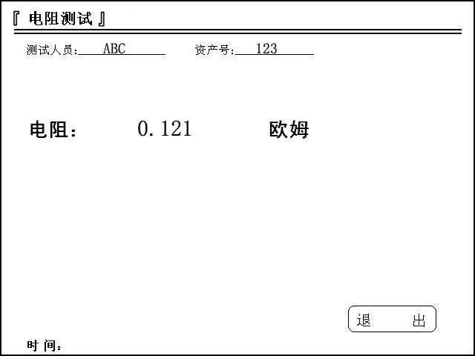

- 测试人员及资产编号：可以进行拼音或数字输入。
- 电 阻：测量对象的电阻值，单位为欧姆（Ω）。
- 退 出：点击该按钮返回上一级界面（电阻、导纳测试选择界面）。

八、电压互感器校验操作介绍
- 该部分功能包括电压互感器检定和电压互感器变比测试功能，接线图界面显示如下：
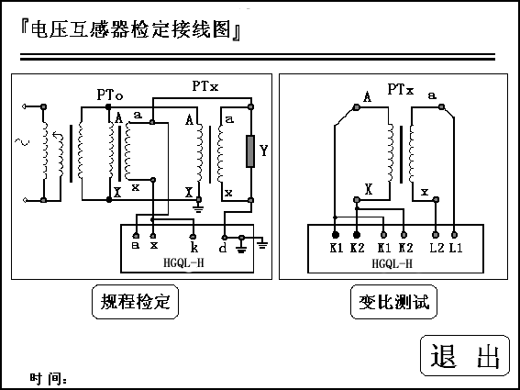

规程检定电压互感器请参照电压互感器误差测试接线图进行接线，如若需要其他测试接线方法，请参阅JJG314-1994《测量用电压互感器》检定规程。
注意：测试中请注意安全接地，同时接线完毕后请缓慢升电压大致为额定工作电压的5％～10%来判断接线是否有误。测试过程中请遵循安全规范，同时做到缓慢升压、快速降压的原则。
电压互感器变比测试请参照变比测试接线图进行接线，该功能是仪器升工频电压至60V的状态下测试电压互感器的变比。
接线完成确认无误后请选择相应按钮进入电压互感器测试数据界面或变比测试界面。
- 电压互感器检定界面：
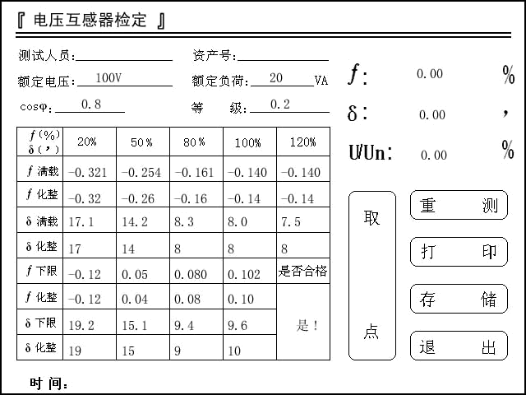
进入电压互感器检定界面后，仪器自动显示比差、角差以及百分表，同时在升压过程中仪器自动把测试数据记录到表格中，仪器自动对数据进行化整处理，所有的数据测量完成后，根据规程给出被测互感器误差是否合格的结论。
- 测试人员及资产编号：可以进行拼音或数字输入。
- 额定电压：用户可以选择电压互感器二次电压为100/3V、100/$\sqrt{3}$V、100V。
- 额定负荷：通过键盘输入被检电电压互感器的额定二次负荷。
- COSφ:输入负载的功率因数。
- 等 级：可以选择0.5、0.2、以及0.1级。
- 重 测：按下此按钮仪器将把表格中的数据清空，仪器将测量数据。
- 取 点：按下此按钮仪器将测量并提取数据至规程测试点中。一般使用该功能是由于实际现场检定工作中工作电流或额定电压无法达到规定而设置的人为取点功能。
- 打 印：打印当前仪器测试互感器的所有相关数据。
- 存 储：存储测量数据至仪器内部存储器，断电后可保存。
- 退 出：点击该按钮返回上一级界面（电压互感器测试接线图界面）。
3、电压互感器变比测试界面：
当电流互感器的铭牌字迹不清、或铭牌丢失的情况下，可以使用该界面测量电流互感器的实际变比和极性。

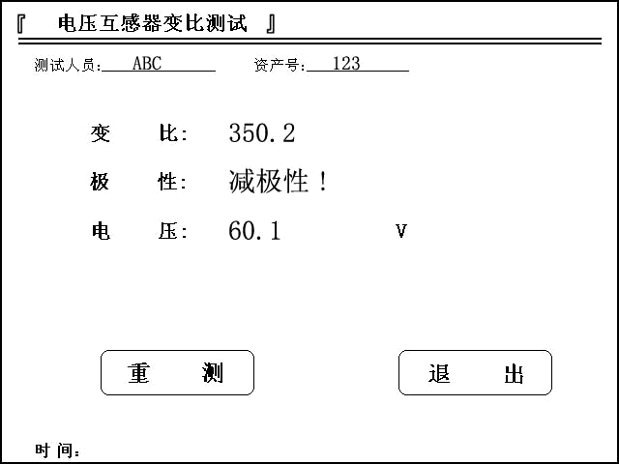

九、数据浏览功能
仪器可以共存储1000条互感器检定数据，压降测试数据以及负荷测试数据，用户可以浏览这些测试数据。
数据浏览界面如下。
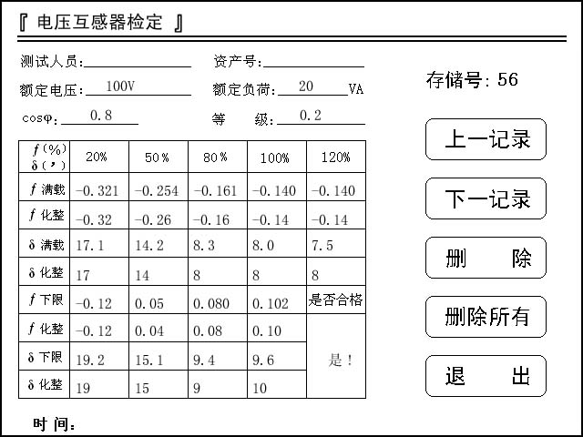
- 存储号56：指该记录存储在仪器内的物理地址，用户可以直接输入存储编号查找对应存储的测试数据。
- 上一纪录：浏览当前存储编号上一条的测试记录。
- 下一纪录：浏览当前存储编号下一条的测试记录。
- 删 除：删除当前的测试记录。
- 删除所有：删除所有在仪器内部的数据，操作前请用户再三确认是否删除。删除后数据将不可恢复。
- 退 出：点击该按钮返回上一级界面（电压互感器测试接线图界面）。
- 显示时间：液晶上显示的时间是该记录存储时刻的时间，也就是测试时间。
注1：用户若要退出该浏览界面请按“退出”键。
注2：如果浏览的数据是不存在，仪器则显示“无测试数据！” 。



十、系统帮助
该功能主要向用户介绍一些常用的测试线路，结论是判断的依据等常用的信息，方便用户快速使用该仪器。各界面如下：

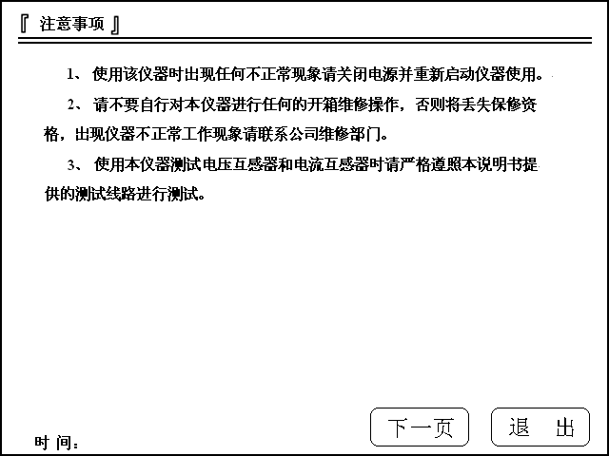

上一界面为使用该仪器时的注意事项，务必仔细阅读，仪器出现不正常现象时请与本公司联系。
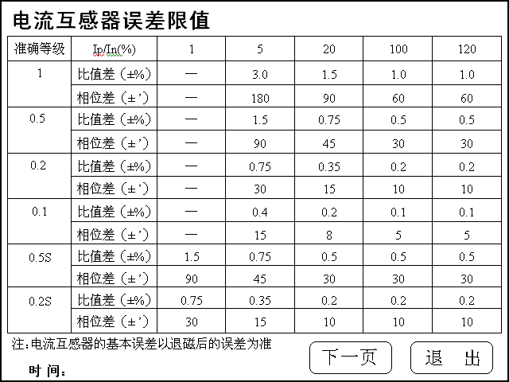
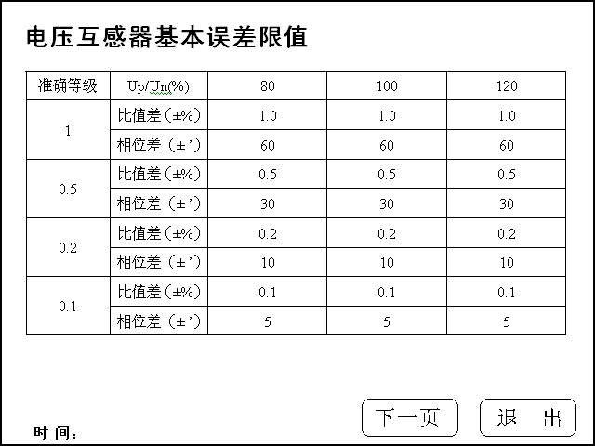

此界面为电流互感器和电压互感器规程中的基本误差限值表格。
十一、系统设置
在此功能中，用户可以自行设置系统的时间，液晶的对比度。界面显示如下：
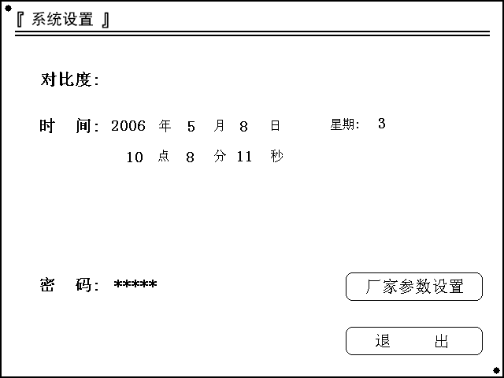

- 厂家参数设置及密码：厂家设置仪器的参数以及进入设置界面需要输入的密码。
- 退 出：点击该按钮返回上一级界面（主界面）。
十二、使用注意事项
    - 使用该仪器时出现任何不正常现象请关闭电源并重新启动仪器
使用。
    - 使用本仪器测试电压互感器和电流互感器时请严格遵照本说明
书提供的测试线路进行测试。
    - 请不要自行对本仪器进行任何的开箱维修操作，否则将失去保修
资格，出现仪器不正常工作现象请联系公司维修部门。
十三、打印机使用及安装方法
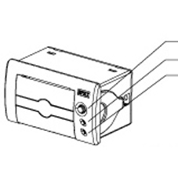
- 控制面板
OPEN键 按下开门
SEL键 红色指示灯为在线指示灯，红灯亮为在线，灭为离线
LF键 绿色指示灯为电源指示灯，通电常亮。LF为走纸键。
送纸方法：通电状况，按下SEL键，红灯灭后，按LF送纸。
自检方法：按住SEL键不放，上电，然后松开SEL键，打印机将打出自检样条。
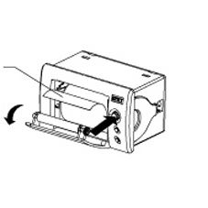
纸卷
2、安装纸卷
按下OPEN键，开门，装上纸卷后合上门板。
十四、设备标准配置清单
1、HGQB-B电流互感器现场测试仪 1台
2、测试线 1包
3、电源线 1根
4、管理软件光盘 1张
5、技术资料 1套
其中包括：使用说明书1份，合格证各一份。

武汉博宇电力设备有限公司 （销售部）
地址：武汉•中国光谷创业街10栋A座25楼2504室
电话：027-87426055 /87429886 /87455611
手机：(0)15308655582
传真：027-87429886
邮编：430073
邮件：sales@whboyu.com
网址：http://www.whboyu.com

